Клас 3Б (1група) Предмет:Англійська мова

Дата:08.04.22 Вчитель:Акан Я.В.

***Тема:Моя кумедна пташка***

Хід уроку

1.***Warming up.***

***Привіт,Діти!Як ваші справи?***

***Hello,Children!How are you?***

***Перейдіть за посиланням та перегляньте відео-тренажер:***

[***https://youtu.be/GoSq-yZcJ-4***](https://youtu.be/GoSq-yZcJ-4)

***2.Learning new words.***

***Запишемо*** слова у словник:

Bee / бі / бджола

Honeу / ‘хані / мед

Turtle / ‘тьотл / черепаха

Slowly / сл’оулі / повільно

Walk / вок / ходити

Water / 'воте / вода

Well / вел / гарно

**2.*Practising the words***.

Перейди за посиланням :

<https://youtu.be/_Ir0Mc6Qilo>

Скажи,які дії може/не може(can/can’t) виконувати кожна з тварин.

**3*.Speaking***(***Говоріння***).

Працюємо усно.

Відгадайте загадки:

**1**. ***I am small. I am yellow and black. I like flowers. I give tasty honey for children.***

**2**. ***I am grey. I live in Australia. I eat leaves.***

**3**. ***I am brown. I live in water. I can walk slowly. I can swim.***

**3**.***Writing***(***Письмо***).

Працюємо у робочому зошиті.

Доповніть речення словами can / can`t:

1. Chimps … climb trees.
2. Birds… hang in the trees.
3. Giraffes … walk.
4. Snakes … fly.
5. Fish… run.
6. Crocodile … swim.

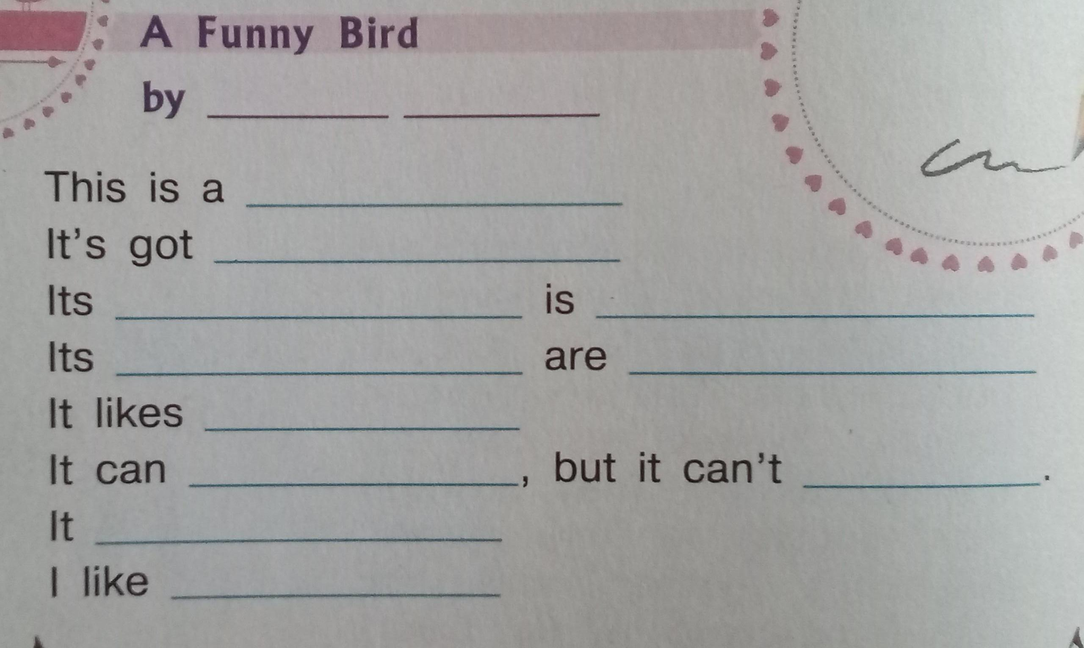Попрацюємо за підручником(стор. 74). Текст «Моя кумедна пташка» Доповніть текст словами зі словникового банку :

Словниковий банк:

Bird, a tail, two wings, a beak, tail, short, wings, white, insects, fly, bark, can sing well, my bird.

Запишіть отриманий текст у робочий зошит.

**4.*Homework***.

Домашнє завдання:

* Вправа 2 сторінка 75 – дати відповіді на питання ;
* Виконати письмо вправи з розділу Writing.

***Виконані завдання надсилати на вайбер (0688060688)-Яна Вячеславівна або прикріпити у Human.***